# **Emergency Alerter**

# IMS16 – Secure Mobile Software Development

## Team

* Florian Mayerhofer
* Michael Stifter

## Beschreibung

Der **Emergency Alerter** gibt seinen Benutzern die Möglichkeit, im Falle eines Notfalls schnellstmöglich Hilfe holen zu können. Dazu kann man einerseits direkt aus der App die Polizei alarmieren und andererseits ein Alarm-SMS mit der aktuellen Position des Opfers an eine beliebige Anzahl von Kontakten des Mobiltelefons zu verschicken.

## Logo

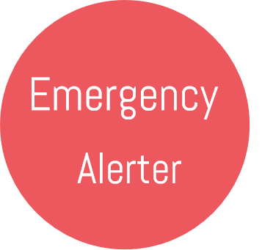

## Repository

<https://github.com/medman506/SecMoAppDevProject>

## Dokumentation

**Startscreen der App:**

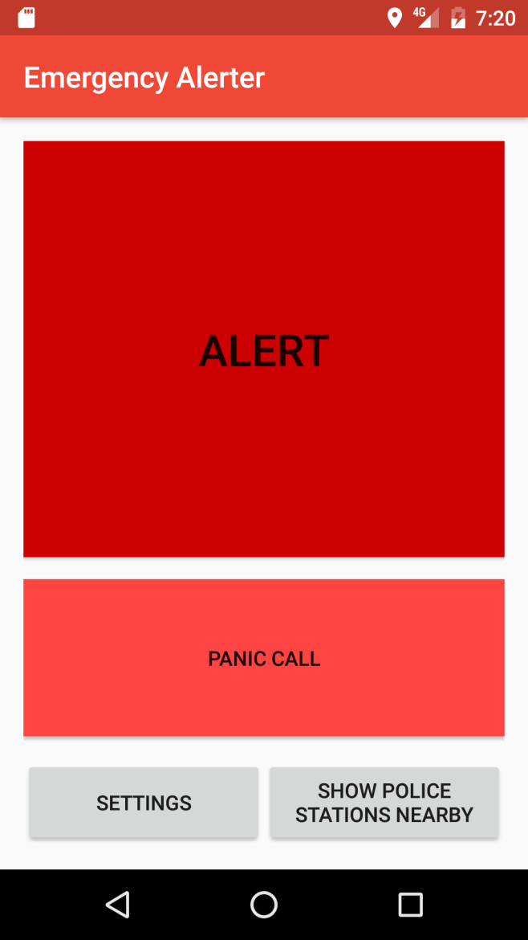

Erklärung der Buttons:

* „Alert“ sendet SMS mit Notfalltext und letzter bekannter Position an alle eingestellten Notfallkontakte.
* „Panic Call“ startet einen Anruf an die voreingestellte Notfallnummer. Diese Notfallnummer kann unter „Settings“ geändert werden.
* „Settings“ führt zur Einstellungsseite, wo man die Notfallkontakte und die Notfallrufnummer festlegen kann.
* „Show Police Stations Nearby“ zeigt alle Polizeistationen in der Umgebung an.

**Alert:**

Bei Tap auf den „Alert“-Button werden Notfalls-SMS mit einem voreingestellten Text und der letzten bekannten Position des Benutzers an alle Kontakte in der Notfallkontaktliste verschickt.

**Panic Call:**

Durch Tap auf „Panic Call“ wird sofort ein Telefonanruf an eine voreingestellte Nummer gestartet. Diese Nummer kann ein Angehöriger oder auch die Polizei sein.

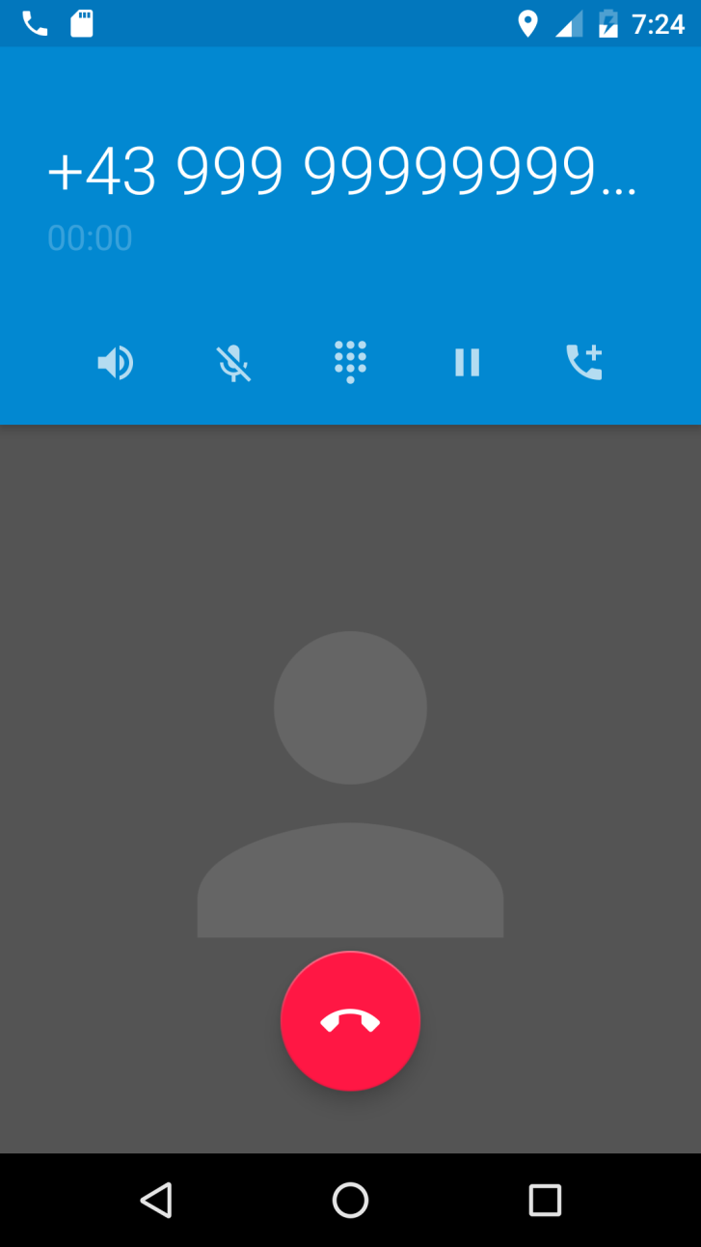

**Settings:**

In den Settings kann man die Notfallkontaktliste und die Notfallrufnummer festlegen.

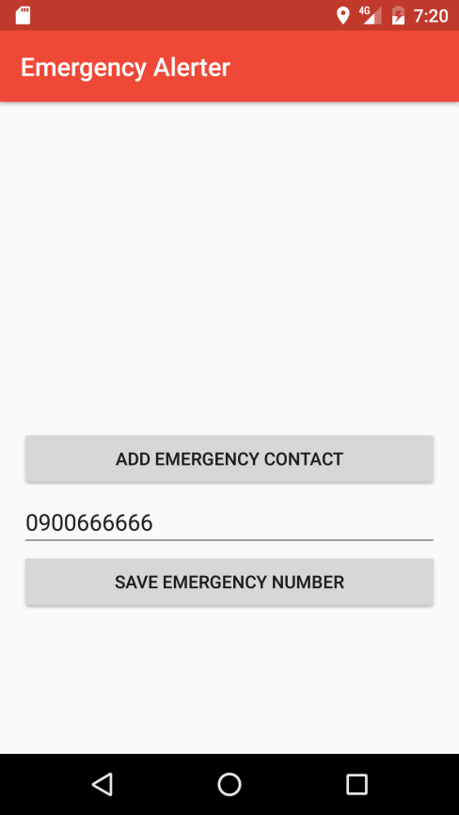

Nach Klick auf „Add Emergency Contact“ öffnet sich ein Fenster, wo der Benutzer aus seiner Kontaktliste seine Notfallkontakte auswählen kann.

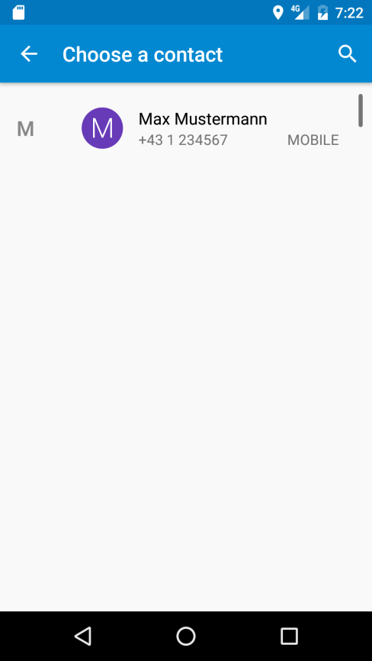

Diese werden nun in der Liste angezeigt:

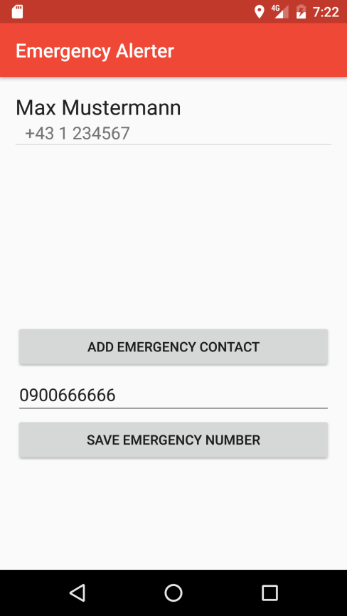

Auch die Nummer, die im Notfall angerufen wird, kann geändert werden:

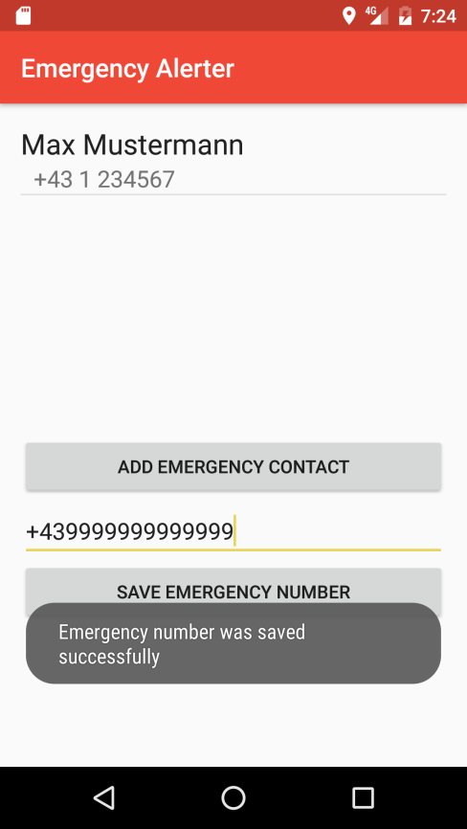

**Police stations nearby:**

Hier werden alle Polizeistationen in der unmittelbaren Umgebung des Benutzers angezeigt. Seine eigene Position ist rot markiert, die Polizeistationen in Blau.

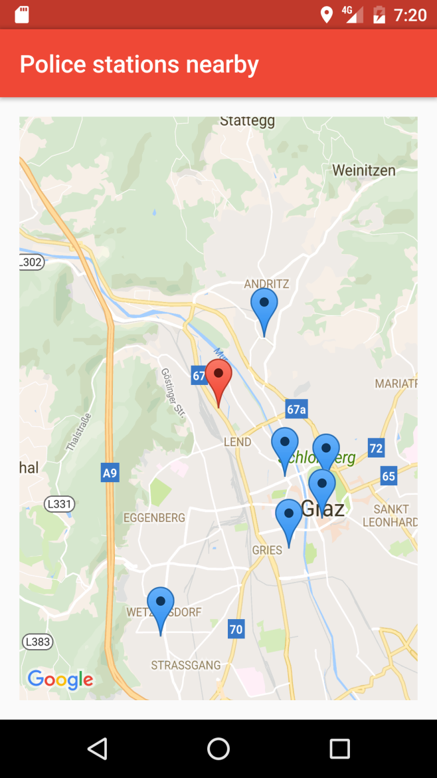

Bei einem Tap auf eine Polizeistation erfährt man zudem mehr über sie.

